

Retificar Contas Medição Individualizada
Esta opção do sistema permite a retificação de contas dos imóveis vinculados a um macromedidor e foi feita inicialmente para a DESO. O acesso a esta funcionalidade pode ser realizado através do Menu do sistema, no caminho: GSAN > Faturamento > Conta > Retificar Contas Medição Individualizada.
Feito isso, o sistema acessa a tela abaixo:

Observação
Informamos que os dados exibidos nas telas a seguir são fictícios, e não retratam informações de clientes.
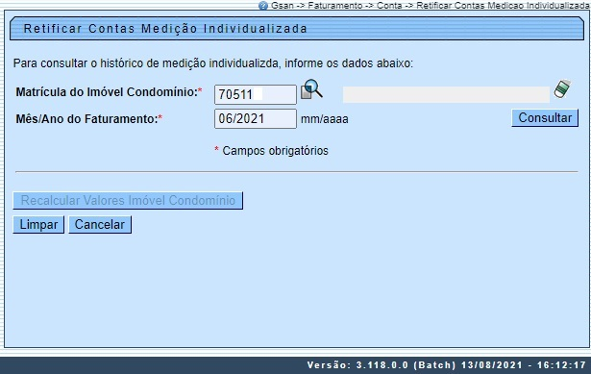
Acima, você visualiza a tela para retificação de volumes do condomínio e/ou das unidades individualizadas associadas a um imóvel condomínio com forma de faturamento Rateio com conta faturada para o macromedidor. Para acessá-la, é preciso que o usuário tenha uma permissão especial.
Para a retificação, informe obrigatoriamente a Matrícula do Imóvel Condomínio e Mês/Ano do Faturamento no formato MM/AAAA. Em seguida, clique em . O sistema visualiza os dois cenários das telas abaixo. Esses cenários dependem do fato de a conta do imóvel condomínio já ter sido paga ou não:

Cenário 1: Ajuste Conta Paga
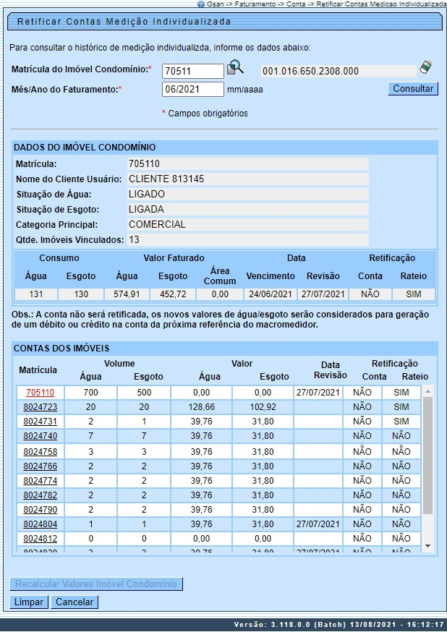

Acima, temos o cenário da conta paga. Nesse caso, os ajustess efetuados através da funcionalidade geram ou um crédito a realizar ou um débito a cobrar para o valor de água das unidades Individualizadas e/ou o valor de esgoto das Unidades Individualizadas, dependendo dos valores anteriores e atuais.

Cenário 2: Ajuste ou Retificação Conta Não Paga
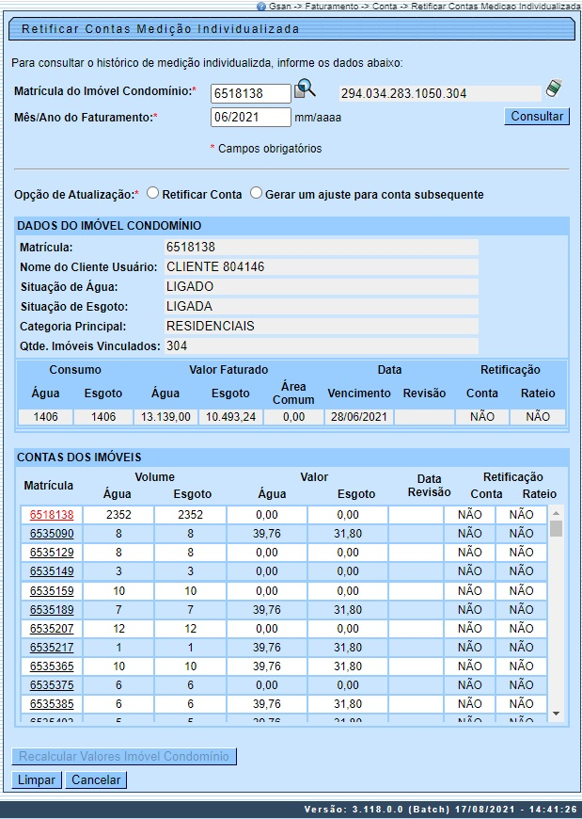

Acima, temos o cenário da conta não paga. Nesse caso, o sistema apresenta o campo: Opção de Atualização: Retificar Conta ou Gerar um ajuste para conta subsequente, visualizado logo abaixo dos dados do imóvel condomínio.
- Caso você selecione a opção Retificar Conta:
  - O sistema refatura a conta, considerando os novos valores dos débitos de valor de água das Unidades individualizadas e o valor de esgoto das unidades individualizadas. Antes, acrescenta à tela dois novos campos: Nova Data de Vencimento e Motivo da Retificação visualizados AQUI. Neles, você pode informar a nova data de vencimento da conta, digitando-a manualmente no formato DD/MM/AAAA ou clicando no para selecioná-la AQUI.
- Caso você selecione a opção Gerar um ajuste para conta subsequente:
  - Para modificações nos parâmetros de retificação da conta, que produzam aumento nos valores de água/esgoto da conta do macromedidor, é gerado um débito a cobrar, para referência do mês seguinte, com valor correspondente à diferença calculada.
  - Para modificações nos parâmetros de retificação da conta que produzam redução nos valores de água/esgoto da conta do macromedidor, é gerado um crédito a realizar, para referência do mês seguinte, com valor correspondente à diferença calculada.
  - No processo de ajuste dos consumos de água/esgoto, o cálculo do rateio é refeito, considerando as seguintes situações:
    - Caso as modificações de consumo de água/esgoto produzam um aumento da diferença entre o consumo de água/esgoto do macro em relação ao somatório de água/esgoto dos micromedidores, é gerado um débito a cobrar referente à diferença de rateio para referência do mês seguinte.
    - Caso as modificações de consumo de água/esgoto produzam uma redução da diferença entre o consumo de água/esgoto do macro em relação ao somatório de água/esgoto dos micromedidores, é gerado um crédito a realizar referente à diferença de rateio para referência do mês seguinte.

Porém, para gerar tanto o ajuste quanto a retificação da conta em aberto refaturada, é preciso clicar, no quadro Contas dos Imóveis, sobre a matrícula do imóvel condomínio (diferenciado dos demais nas telas 2 e 3 pela cor vermelha) ou de um ou mais dos imóveis das unidades individuais. Feito isso, você seleciona a conta ou as contas que deseja retificar. Para cada conta selecionada é apresentada a tela com os dados da conta faturada, conforme exemplos AQUI:

Cenário 2.1: Ajuste ou Retificação Conta Não Paga Novos Campos
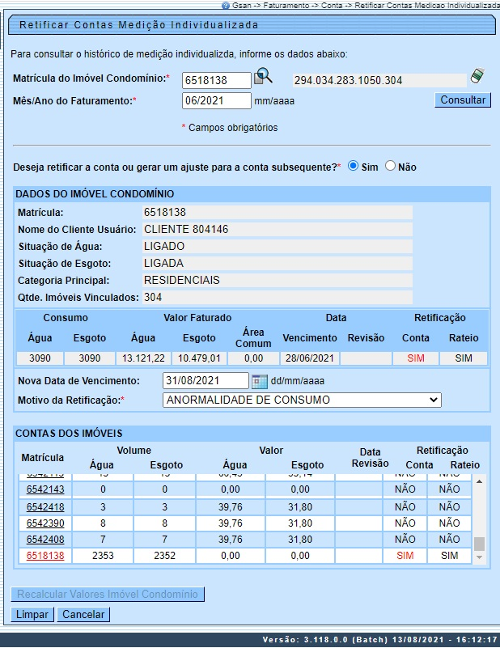

Retificar Contas Medição Individualizada Ajuste Conta Paga
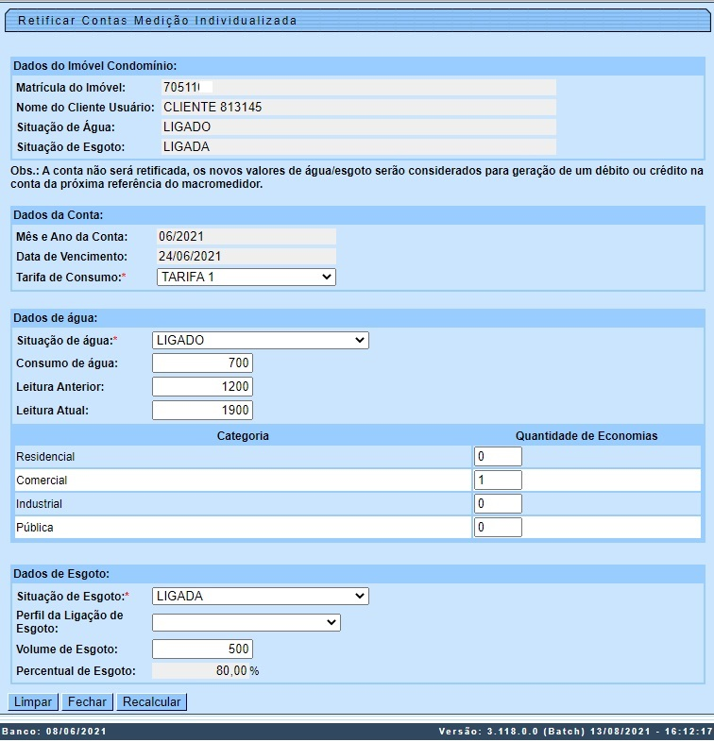

Retificar Contas Medição Individualizada Ajuste ou Retificação Conta Não Paga
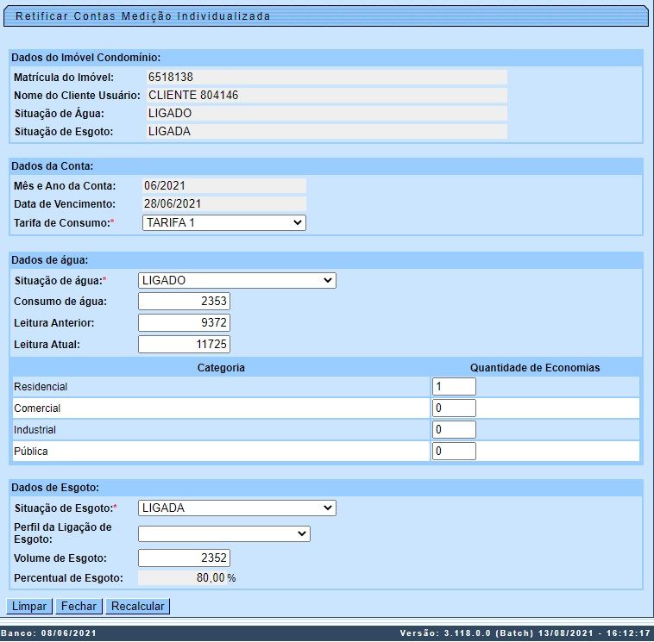

Retificando as Contas Telas 4 e 5
Note que na Tela 5 existe a observação A conta não será retificada, os novos valores de água/esgoto serão considerados para geração de um débito ou crédito na conta da próxima referência do macromedidor e na Tela 6 não há. Isso porque a primeira já está paga, o que só permite o ajuste e a segunda está em aberto, estando a retificação ou o ajuste dependendo do que for selecionado na Tela 3, em resposta à pergunta sobre a retificação ou o ajuste.
Aliás, sem selecionar a opção da Tela 3, o sistema não permite que você passe para a Tela 5, visualizando a seguinte mensagem de crítica:

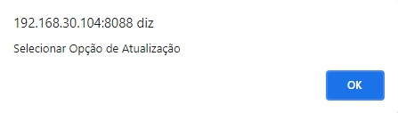

Voltando: tanto na Tela 5 quanto na Tela 6, os campos habilitados para retificar as contas selecionadas são:
- Tarifa de consumo: altere, da lista disponibilizada pelo sistema;
- Situação de água: altere a situação da ligação de água, da lista disponibilizada pelo sistema;
- Consumo de água: informe o consumo de água, com até 5 dígitos;
- Leitura anterior: informe a leitura anterior do hidrômetro, com até 7 dígitos;
- Leitura atual: informe a leitura atual do hidrômetro, com até 7 dígitos;
- Categoria / Quantidade de economias: altere a quantidade de economias para as categorias disponíveis com até 3 dígitos;
- Situação de esgoto: altere, da lista disponibilizada pelo sistema;
- Perfil da ligação de esgoto: altere, da lista disponibilizada pelo sistema;
- Volume de esgoto: informe o volume de esgoto com até 5 dígitos.
Dito isso, retifique a conta, atualizando os campos acima, e clique em . O sistema solicita confirmações variadas:

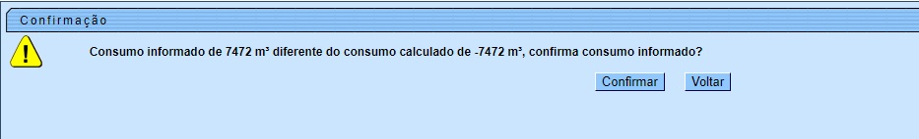

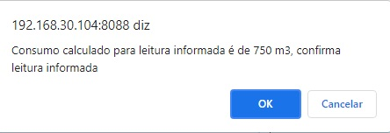

Em seguida, retorna para a Tela 2, trazendo agora os detalhes da conta retificada e o botão habilitado para confirmar a operação:

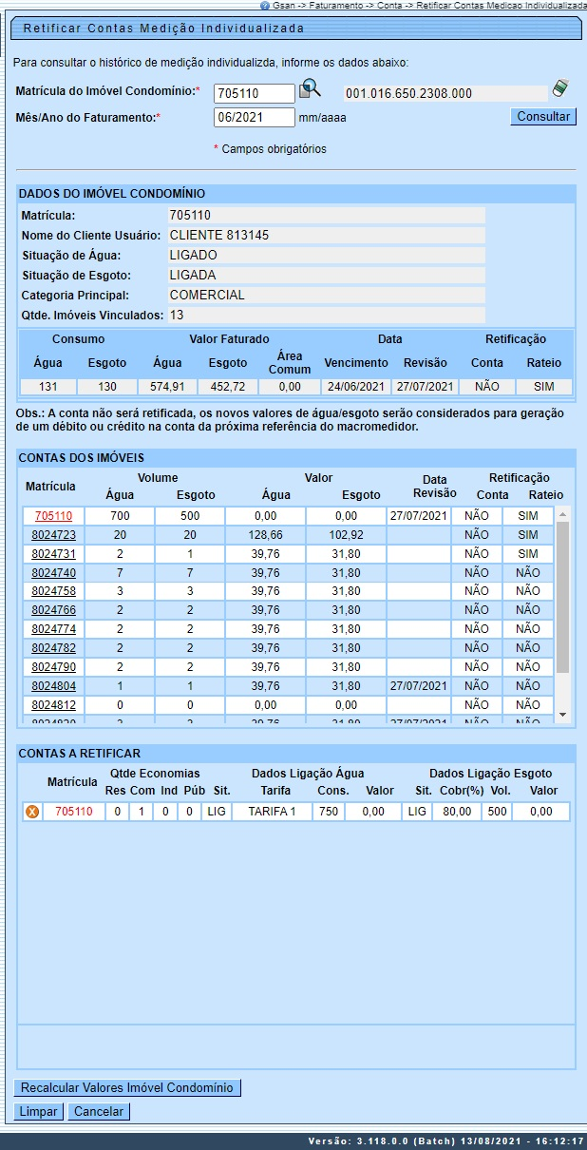

Acima, no quadro Contas a Retificar verifique as contas retificadas na funcionalidade, e confirme os dados. Caso queira excluir a conta retificada, clique em . Para confirmar a retificação, clique em .

Tela de Sucesso
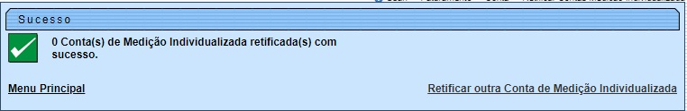

Preenchimento dos campos
Campo | Preenchimento dos Campos
Matrícula do Imóvel Condomínio | Campo obrigatório. Informe a matrícula do imóvel condomínio ou clique em e pesquise AQUI.
Mês/Ano do Faturamento | Campo obrigatório. Informe o mês e o ano do faturamento, no formato MM/AAAA.

Funcionalidade dos Botões
Botão | Descrição da Funcionalidade
 | Utilize este botão para consultar os dados informados, verificando a existência de permissão especial para retificar e dados para o condomínio.
 | Utilize este botão para recalcular os valores, efetuando o rateio do consumo para os novos consumos informados.
 | Utilize este botão para limpar os campos preenchidos.
 | Utilize este botão para cancelar o procedimento e voltar à tela inicial.
 | Utilize este botão para fechar a tela de Retificar Contas Medição Individualizada.
 | Utilize este botão para recalcular o valor da conta na tela de Retificar Contas Medição Individualizada.

Referências
UC2070 - Retificar Conta Medição Individualizada Deso

Termos Principais
Faturamento

Vídeos
Retificar Contas Medição Individualizada
Clique aqui para retornar ao Menu Principal do GSAN

